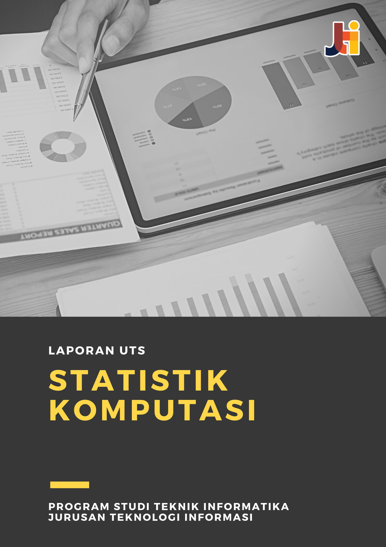

05 – Clara Adriana Sidauruk

**LAPORAN TUGAS MINGGU 3**

**PEMBELAJARAN MESIN**

1. Code dibawah ini merupakan pemanggilan library yang ada pada Python

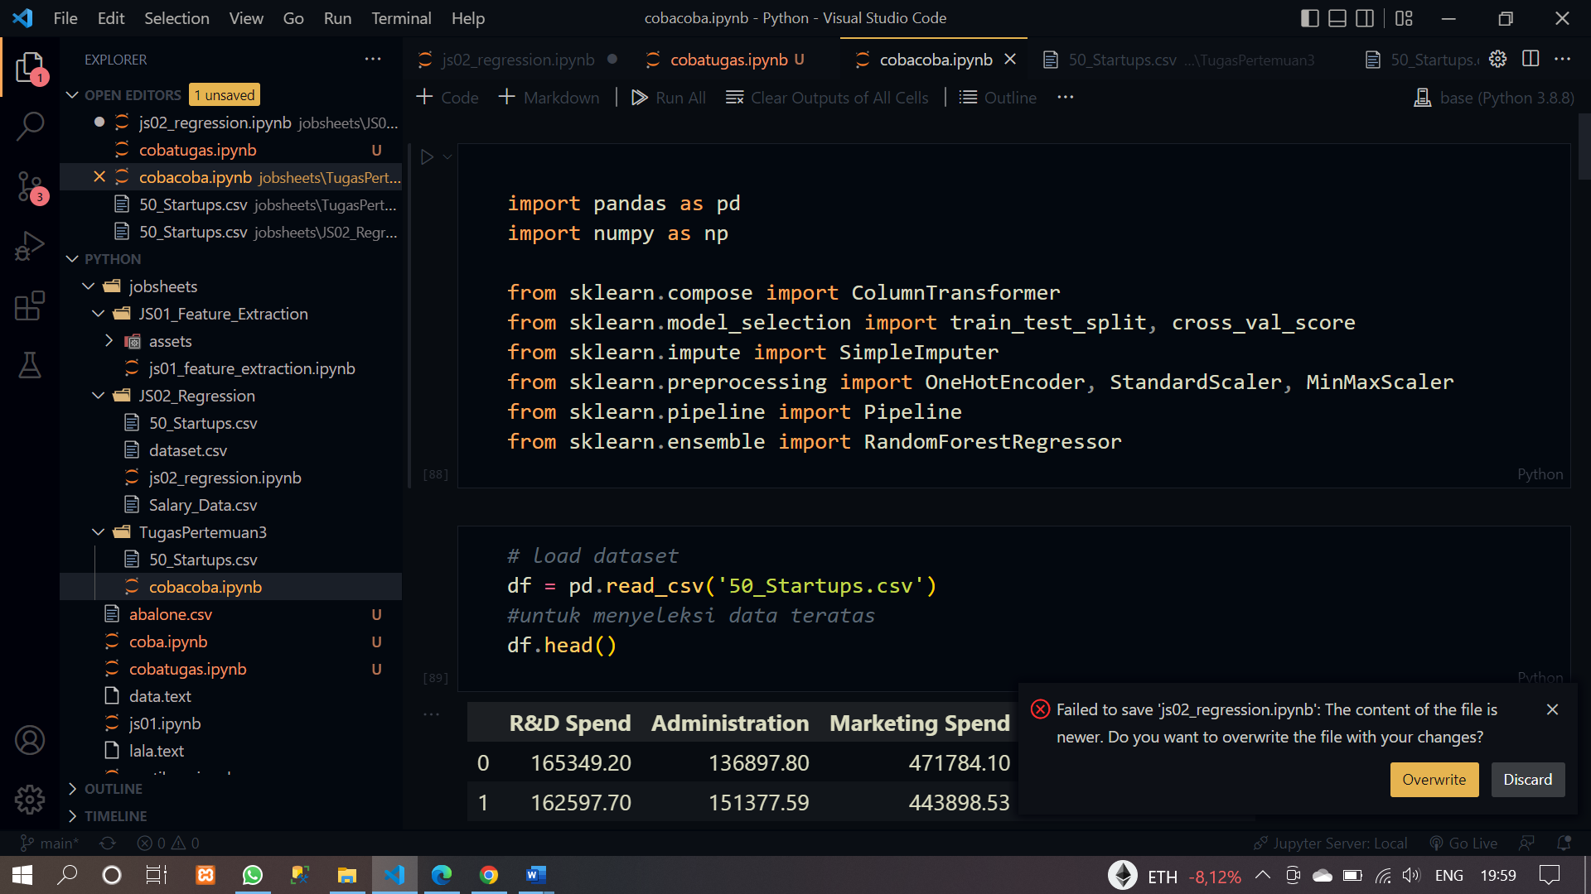

1. Code dibawah ini merupakan library dari pandas yg berguna untuk membaca file “***50_startups.csv****"* lalu terdapat kode program “data_awal.head()” yg digunakan untuk menyeleksi/menampilkan 5 file teratas

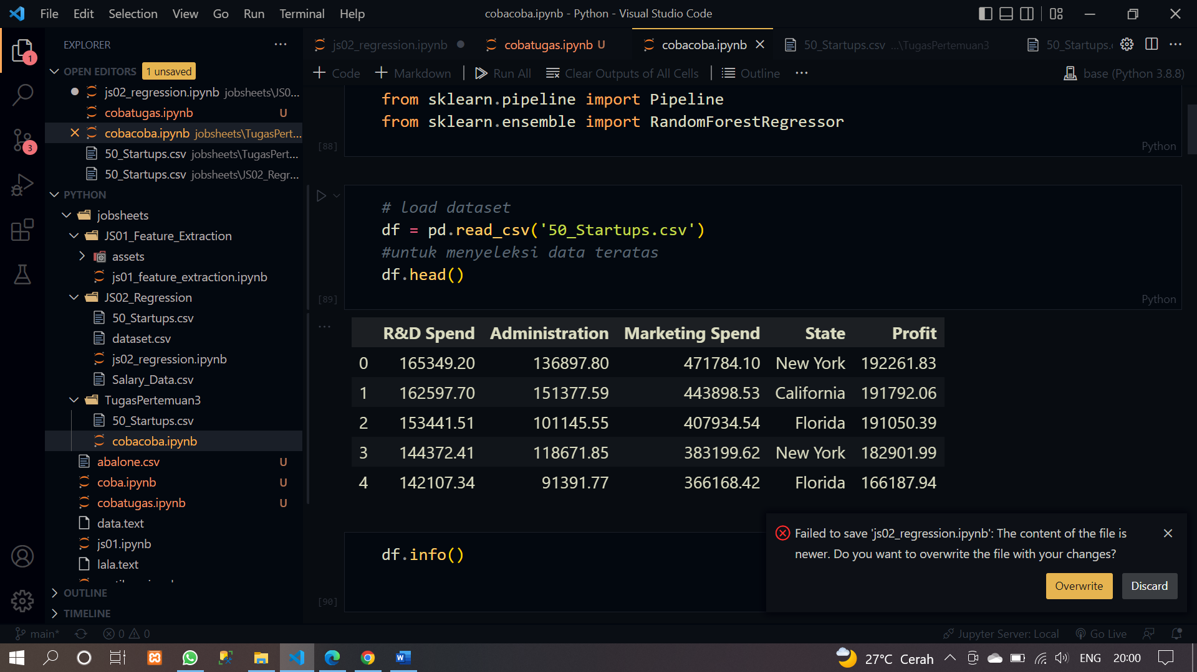

1. Code dibawah merupakan proses membagi data menjadi data pelatihan dan pengujian.

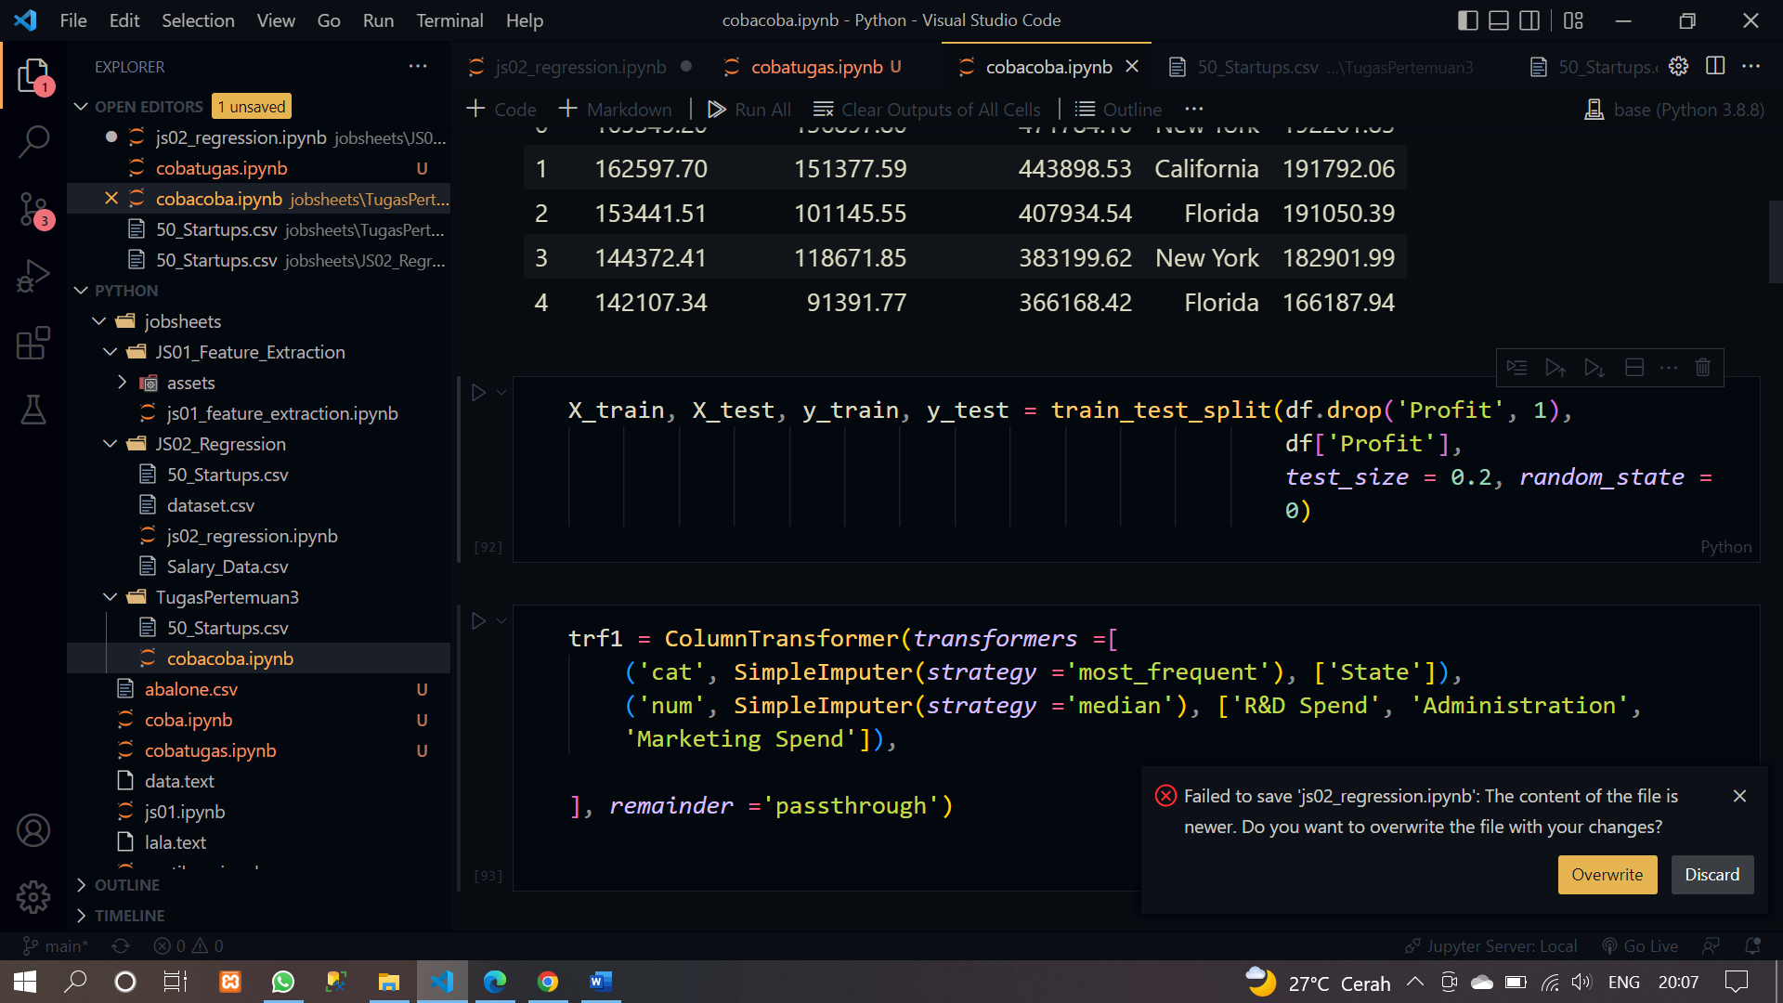

1. Code dibawah merupakan proses dari OneHotEncoder untuk membuat column state menjadi kategori

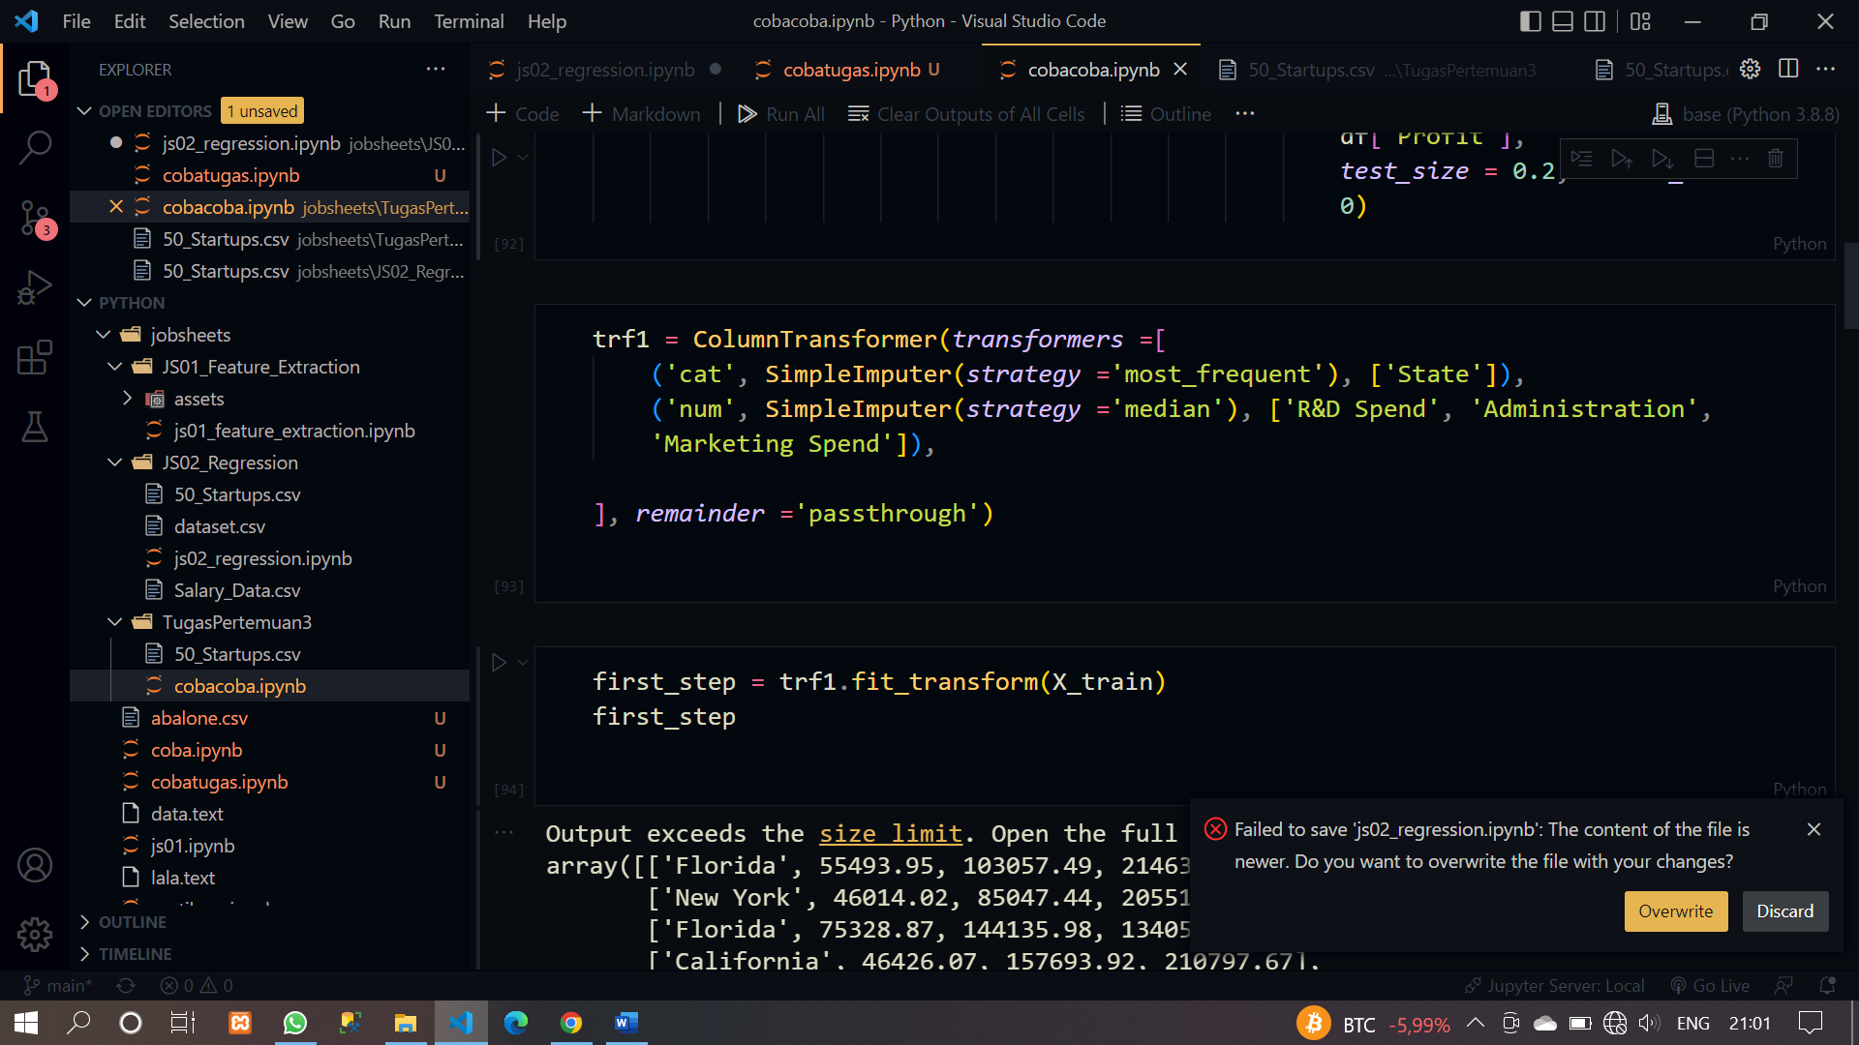

1. Lalu proses selanjutnya, kita akan menyesuaikan dan mengubah X_train untuk melihat output yang merupakan array numpy secara default:

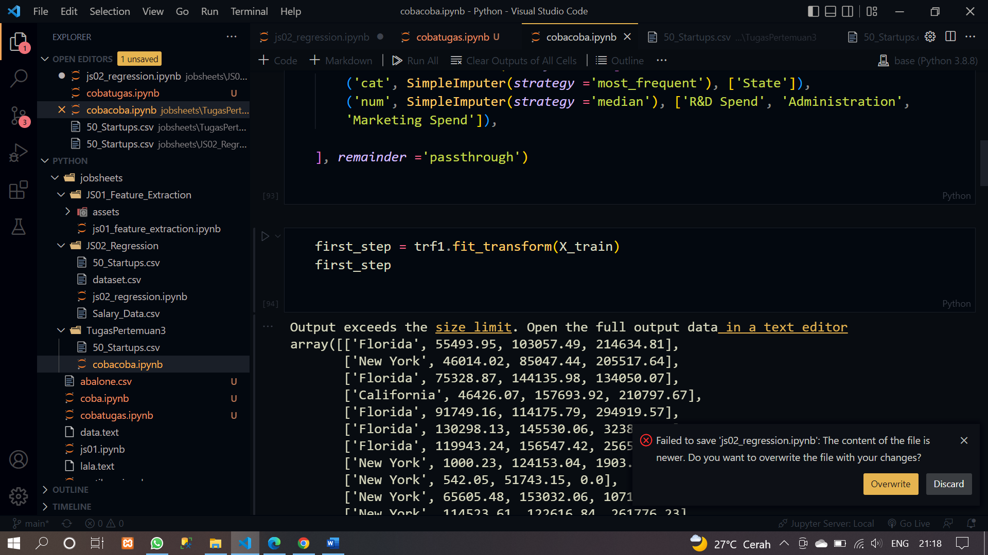

1. Code dibawah ini berfungsi untuk mengubah data yg ada dalam first_step dalam bentuk dataframe(tabel)

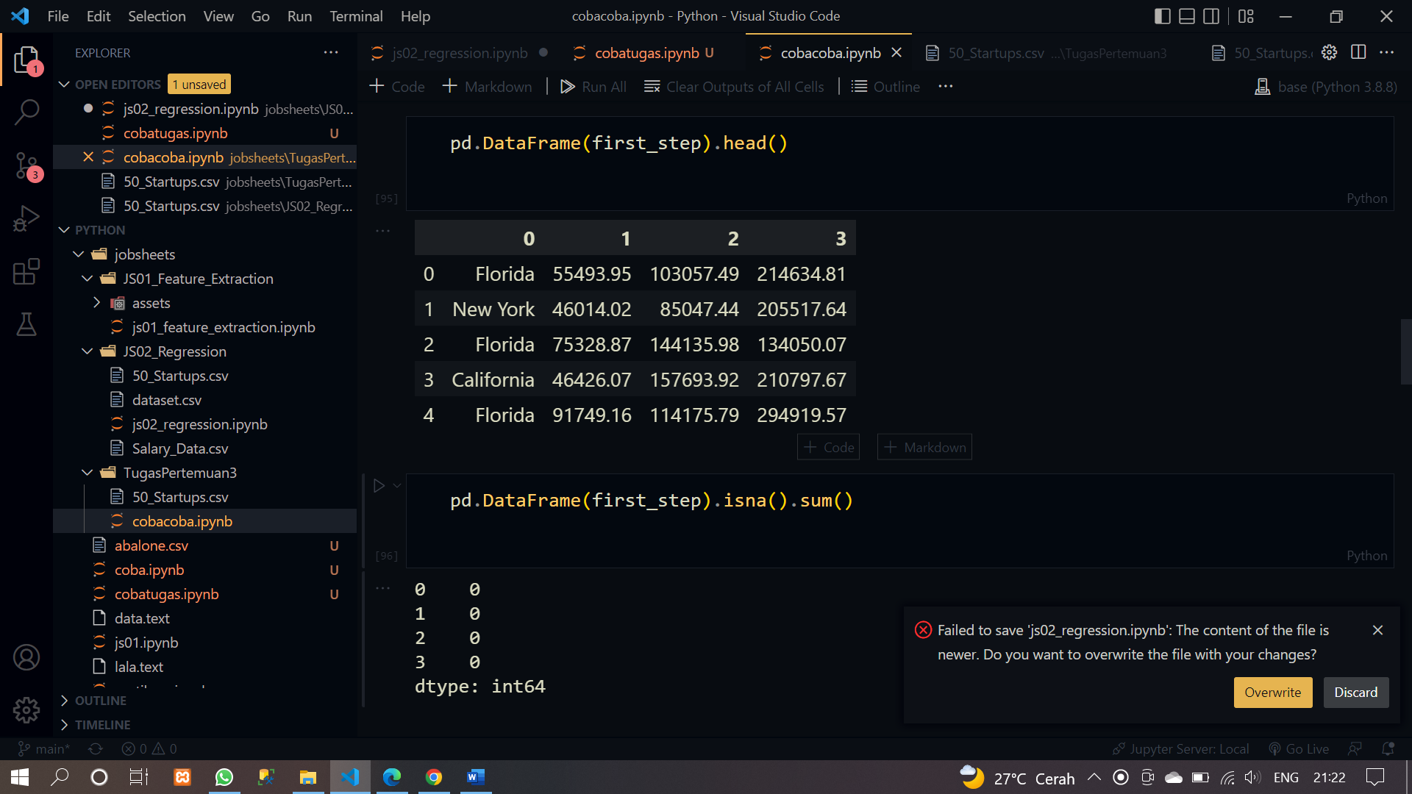

1. Lalu kita dapat mengecek/ memeriksa apa yang telah dilakukan setiap transformator dengan menggunakan ‘named’ .

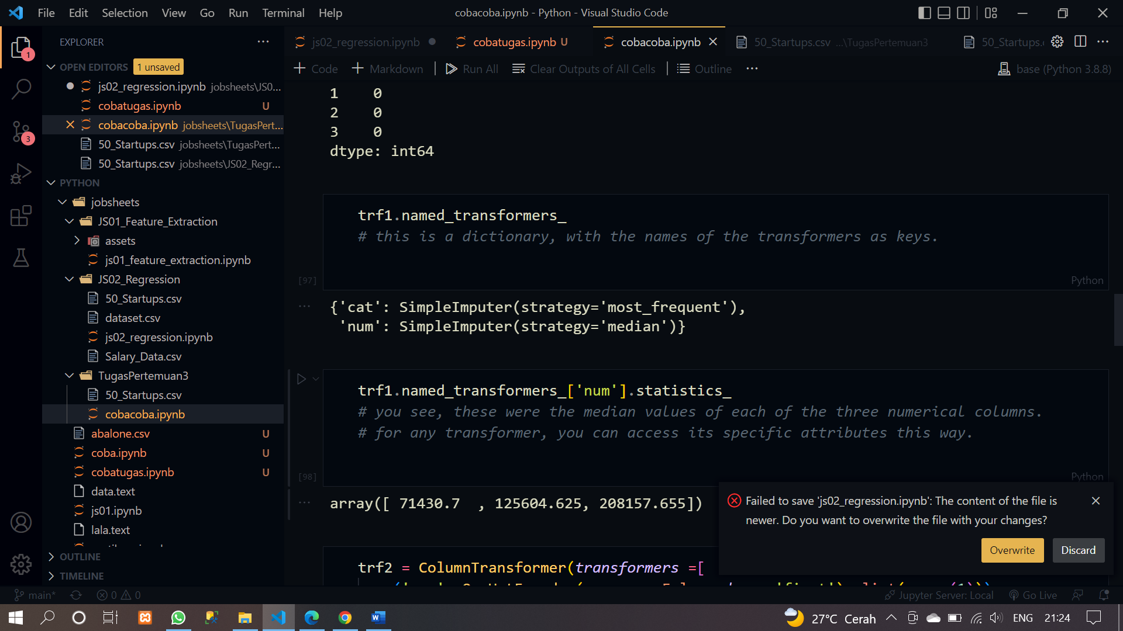

1. Proses selanjutnya adalah penggunaan OneHotEncoder untuk

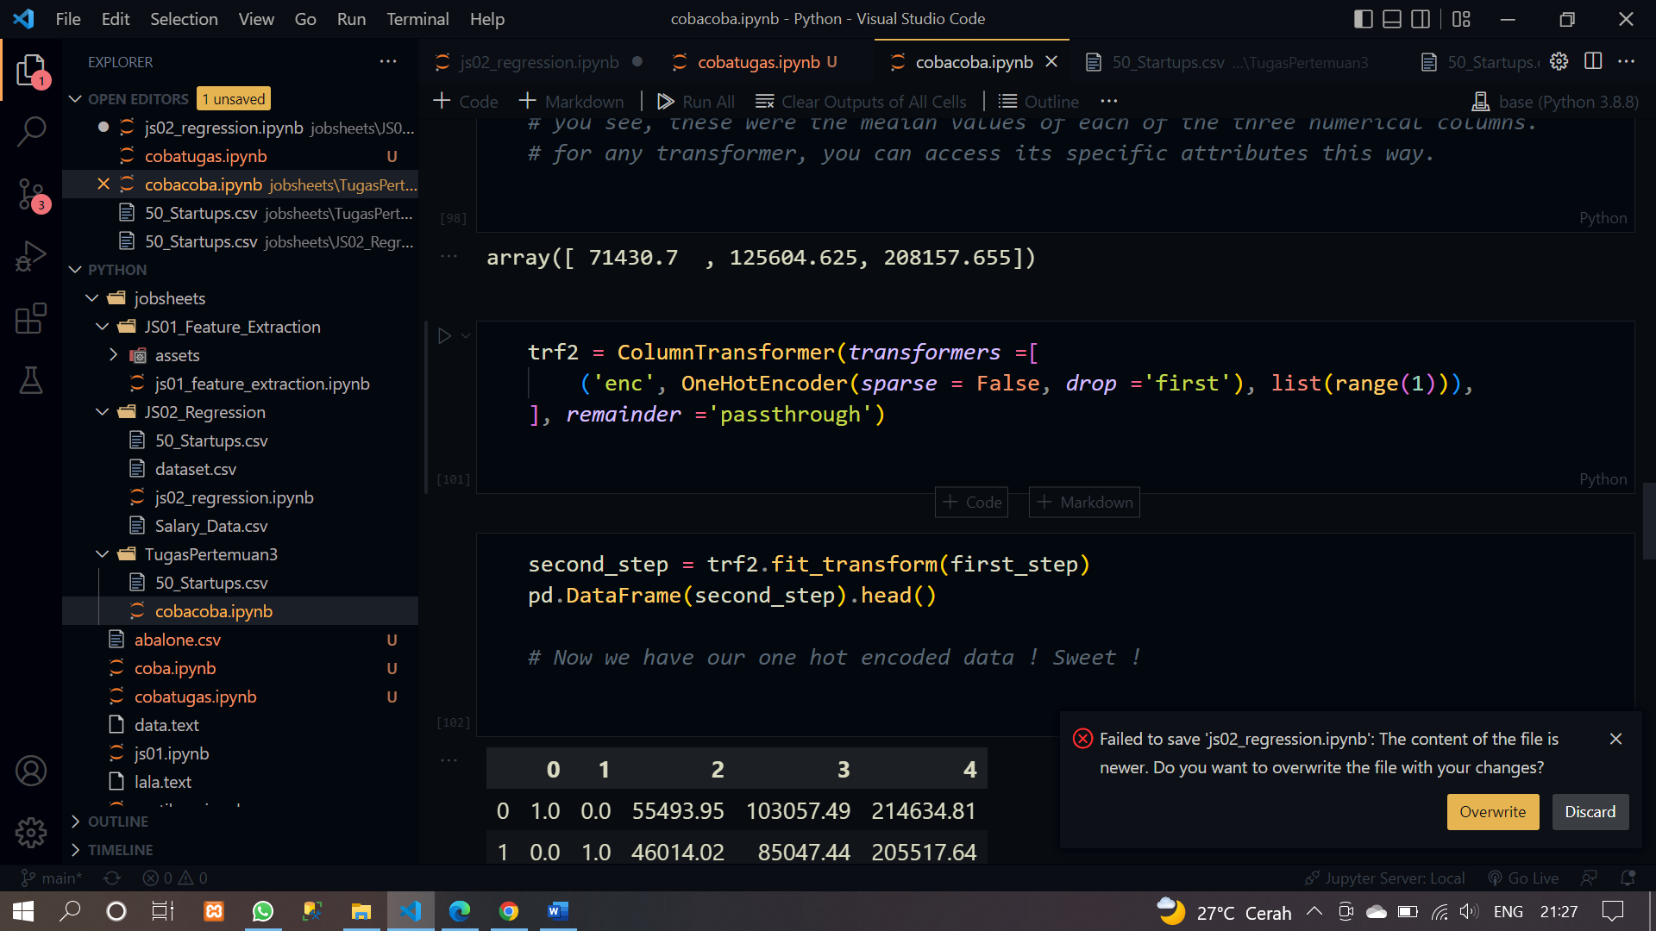

1. Selanjutnya, pada code dibawah ini, berguna untuk menampilkan data state kategori yg telah diubah menjadi angka.

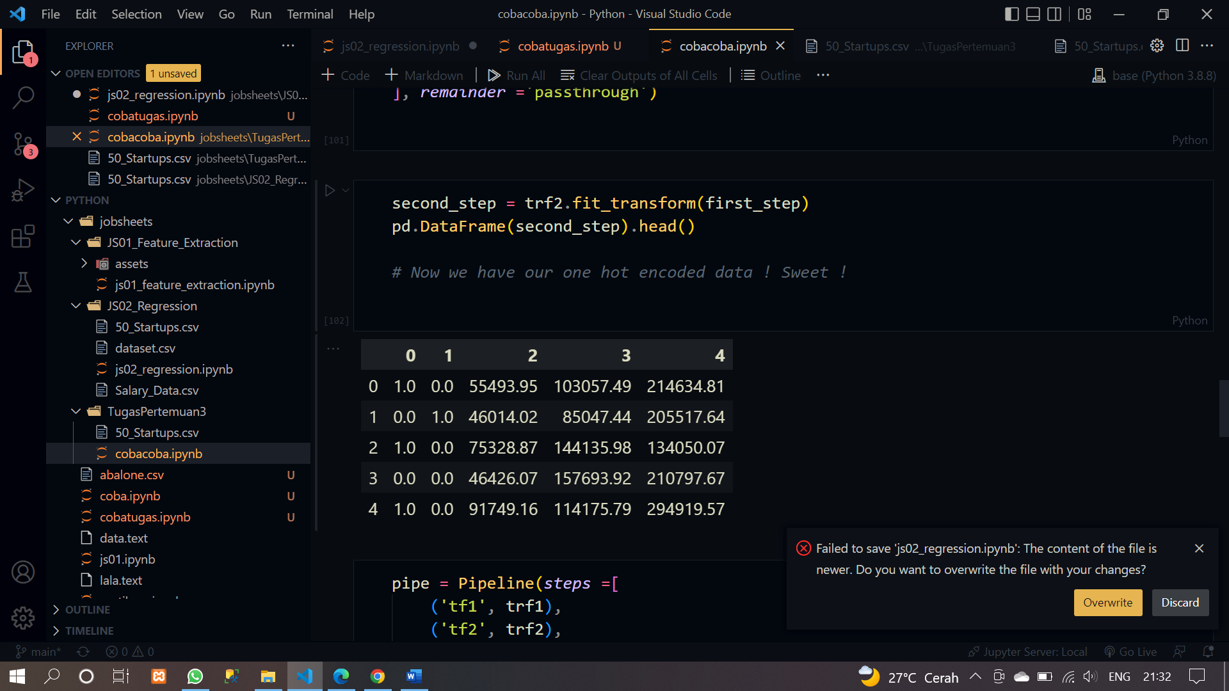

1. Selanjutnya adalah menggunakan pipeline, yang berguna untuk dalah merakit beberapa langkah yang dapat divalidasi silang bersama saat mengatur parameter yang berbeda.

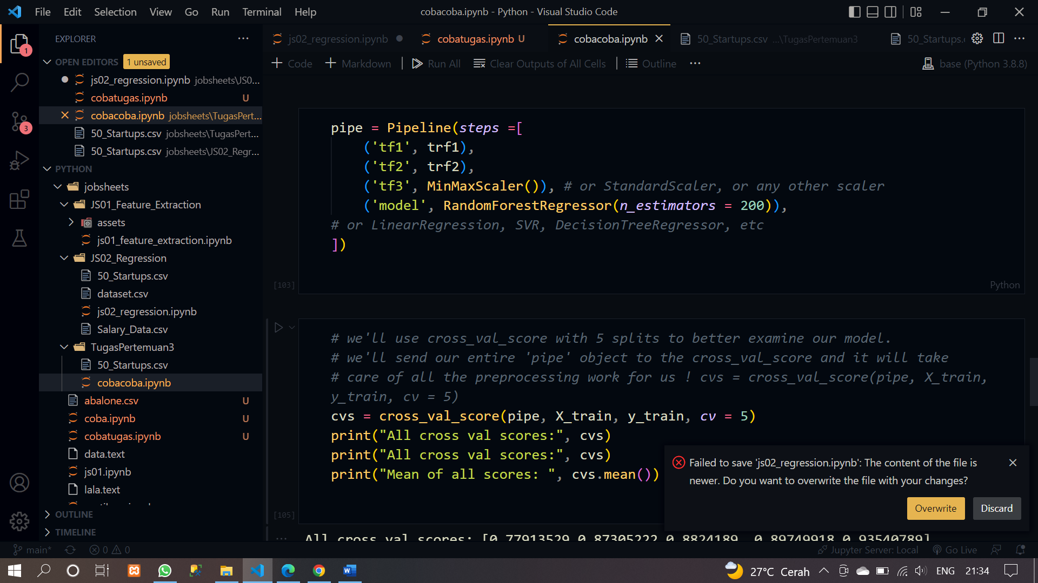

1. Dibawah ini saya menggunakan metode cross validation score untuk memperoleh hasil akurasi yang maksimal.

